**ANALISIS PERENCANAAN PAJAK PADA PERUSAHAAN MANUFAKTUR SEKTOR INDUSTRI BARANG KONSUMSI YANG TERDAFTAR DI BURSA EFEK INDONESIA TAHUN 2019-2023**

**SKRIPSI**

**Sebagai salah satu syarat untuk memperoleh gelar Sarjana Akuntansi pada Program Studi Akuntansi**



**ADHILA RAHMAWATI**

**NIM: 2062201011**

**INSTITUT TEKNOLOGI DAN BISNIS AHMAD DAHLAN JAKARTA**

**TAHUN 2024**

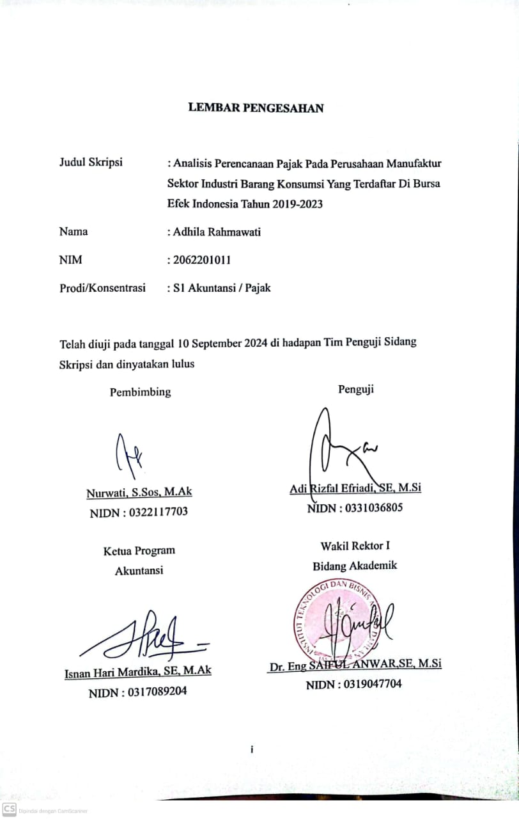

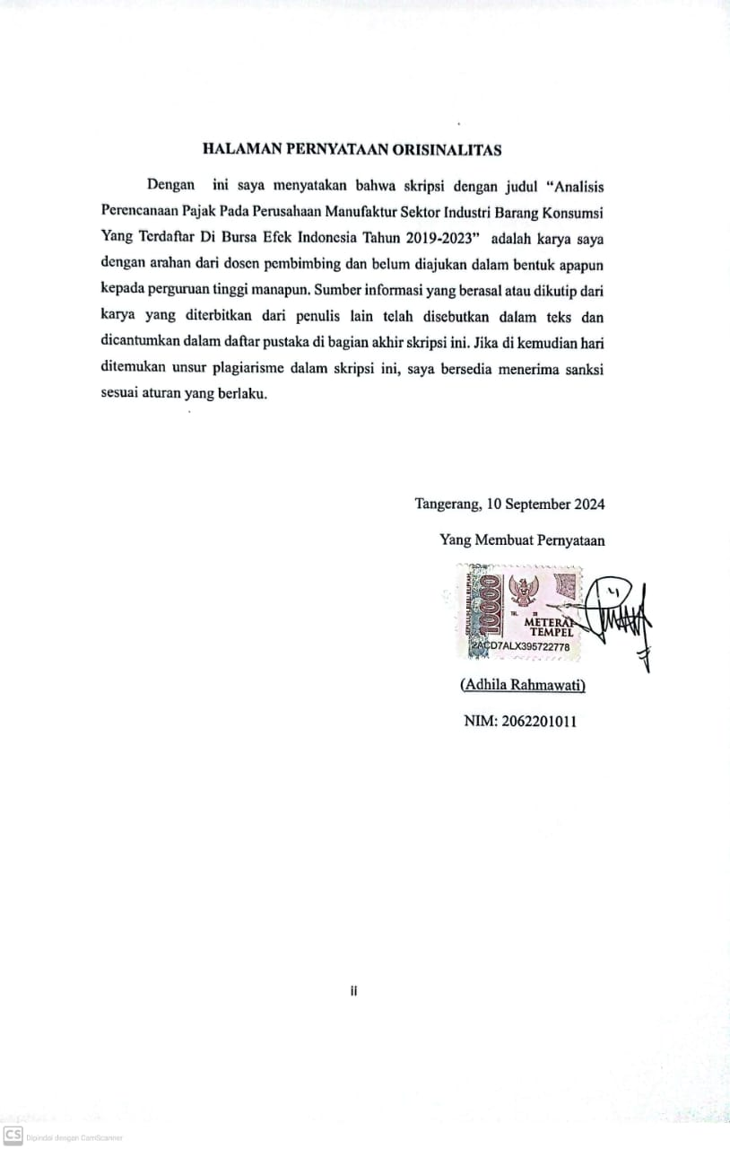

**HALAMAN PERSEMBAHAN**

Allah SWT akan selalu memberikan disaat waktu yang tepat untuk hamba-Nya

*“Karena sesungguhnya sesudah kesulitan itu ada kemudahan, sesungguhnya sesudah kesulitan itu ada kemudahan”*

(Al-Insyirah : 5-6)

*“Allahumma yassir wala tu'assir ”*

*Skripsi ini saya persembahkan untuk kedua orang tua saya; Bapak Suksiwo dan Ibu Sri Suhartati yang tidak pernah berhenti memberikan ketulusan dan kasih sayang sampai detik ini. Dan teruntuk alm kakek saya, alm. bapak Tarono bin Wasmun yang selalu mengingatkan saya untuk sekolah setinggi mungkin agar saya bisa menjadi orang sukses.*

***Adhila Rahmawati***

**KATA PENGANTAR**

Puji syukur penulis panjatkan kehadirat Allah SWT atas berkah, rahmat, taufik dan hidayah-Nya, penulis dapat menyelesaikan penyusunan skripsi dengan judul “Analisis Perencanaan Pajak Pada Perusahaan Manufaktur Sektor Industri Barang Konsumsi Yang Terdaftar di Bursa Efek Indonesia Tahun 2019-2023” dapat diselesaikan dengan baik.

Penulis menyadari bahwa dalam proses penulisan skripsi ini banyak mengalami kendala, namun berkat bantuan, bimbingan, kerjasama dari berbagai pihak dan berkah dari Allah SWT, sehingga kendala- kendala yang dihadapi tersebut dapat diatasi. Untuk itu penulis menyampaikan ucapan terima kasih dan penghargaan setinggi-tingginya kepada:

1. Allah SWT yang selalu memberikan kesehatan dan pertolongan sehingga penulis dapat menyelesaikan penyusunan skripsi ini.
2. Bapak Dr. H. Yayat Sujatna S.E., M.Si., Selaku Rektor Institut Teknologi dan Bisnis Ahmad Dahlan Jakarta.
3. Ibu Henny Mulyati S.E., M.Si., selaku Dekan Fakultas Ekonomi Institut Teknologi dan Bisnis Ahmad Dahlan Jakarta.
4. Bapak Isnan Hari Mardika, S.E., M.Ak., sekalu Ketua Jurusan Program Studi Akuntansi Institut Teknologi dan Bisnis Ahmad Dahlan Jakarta.
5. Ibu Nurwati, S.Sos, M.Ak selaku dosen pembimbing yang telah memberikan bimbingan selama proses penelitian hingga penyelesaian.
6. Bapak Adi Rizfal Efriandi, S.E., M.Si., selaku dosen penguji yang telah memberikan saran dan pengarahan guna menyempurnakan penulisan skripsi ini.
7. Bapak Sukiswo, Ibu Suhartati, dan adik saya; Fauzhiatul Salsabilla yang tidak henti-hentinya mendo’akan, memberikan dukungan materil maupun non materil, memberikan nasihat dan dukungan, serta memberikan semangat untuk menyelesaikan skripsi ini hingga ada gelar di belakang nama penulis. Terima kasih atas segala pengorbanan dan kasih sayang yang tiada terhingga.
8. Sannia Safitri Dewi yang selalu ada dalam suka dan duka memberikan semangat dan kebersamaan selama masa perkuliahan hingga proses penyusunan skripsi ini selesai.
9. Riski Amalia Mutakin dan Dwi Yuniar Syafat selaku teman SMP penulis yang selalu ada diproses penyelesaian skripsi ini.
10. Yolanda Fegy Septiasari selaku teman kuliah yang selalu menyemangati saya untuk menyelesaikan perkuliahan ini sampai akhir.
11. Dwi Rachmayanti, Ayu Anggraini Bimantari, Aulia Putri, Rizki Prastikaningtyas, Azkiah Fikra, selaku teman kantor saya yang selalu menghibur saya disaat saya sedang mengerjakan skripsi ini.
12. Rekan-rekan mahasiswa/I ITB Ahmad Dahlan yang telah banyak memberikan dukungan kepada penulis selama perkuliahan maupun proses pengerjakan skripsi.
13. Semua pihak yang telah membantu, yang tidak bisa penulis sebutkan satu per satu. Terima kasih atas segala dukungan dan doa yang telah diberikan.

Akhir kata, penulis menyadari bahwa skripsi ini masih jauh dari sempurna. Oleh karena itu, penulis sangat mengharapkan kritik dan saran yang membangun demi perbaikan di masa mendatang. Semoga skripsi ini dapat memberikan manfaat dan kontribusi positif bagi peneliti selanjutnya.

Hormat saya,

Adhila Rahmawati

**DAFTAR ISI**

HALAMAN PENGESAHAN ............................................................................... i

HALAMAN PERNYATAAN ORISINALITAS ................................................... ii

KATA PENGANTAR ........................................................................................... iii

HALAMAN PERSEMBAHAN ........................................................................... iv

ABSTRAK ............................................................................................................ v

DAFTAR ISI ......................................................................................................... vi

BAB I PENDAHULUAN 1

1.1 LATAR BELAKANG 1

1.2 FOKUS PENELITIAN 3

1.3 RUMUSAN MASALAH 3

1.4 PEMBATASAN MASALAH 4

1.5 TUJUAN PENELITIAN 4

1.6 KEGUNAAN PENELITIAN 4

1.6.1 Kegunaan Aspek Teoritis 4

1.6.2 Kegunaan Aspek Praktis 5

BAB II TINJAUAN PUSTAKA 6

2.1 Tinjauan Pustaka 6

2.1.1 Perencanaan Pajak 6

2.1.2 Jenis-Jenis Perencanaan Pajak 6

2.1.3 Manfaat Perencanaan Pajak 7

2.1.4 Tujuan Perencanaan Pajak 7

2.1.5 Strategi Umum Perencanaan Pajak 8

2.1.6 Pengukuran Perencanaan Pajak 9

2.1.7 Persyaratan Perencanaan Pajak yang Efektif 10

2.1.8 Pajak Penghasilan Badan 10

2.1.9 Efesiensi Pajak 11

2.1.10 Laporan Keuangan Fiskal 12

2.2 Penelitian Terdahulu 14

2.3 Kerangka Pemikiran 17

2.4 Hipotesis 17

BAB III METODE PENELITIAN 19

3.1 Desain Penelitian 19

3.2 Obyek Penelitian 19

3.3 Waktu Penelitian 19

3.4 Teknik Pengumpulan Data 19

3.5 Teknik Pengambilan Sampel 20

3.6 Teknik Analisis Data 23

3.7 Indikator Pengambilan Data 24

BAB IV 26

4.1 Gambaran Umum Obyek Penelitian 26

4.1.1 PT Indofood CBP Sukses Makmur Tbk (ICBP) 26

4.1.2 PT Kalbe Farma Tbk (KLBF) 27

4.1.3 PT Wismilak Inti Makmur Tbk (WIIM) 28

4.1.4 PT Unilever Indonesia Tbk (UNVR) 29

4.1.5 PT Campina Ice Cream Industry Tbk (CAMP) 30

4.1.6 PT Industri Jamu & Farmasi Sido Muncul Tbk (SIDO) 31

4.1.7 PT Indonesia Tobacco Tbk (ITIC) 33

4.2 Deskripsi Data 34

4.3 Analisis & Rekonsiliasi Fiskal 40

4.3.1 Analisis Perencanaan Pajak 40

4.3.2 Rekonsiliasi Fiskal Perencanaan Pajak 40

4.3.3 Manfaat Perencanaan Pajak 89

4.4 Interpretasi Hasil Penelitian 90

BAB V 92

5.1 Kesimpulan 92

5.2 Saran 93

**DAFTAR TABEL**

Tabel 2. 1 Penelitian Terdahulu 14

Tabel 2.2 Perbedaan dan Persamaan Penelitian Terdahulu 15

Tabel 3. 1 Daftar Populasi Perusahaan Sub Sektor Makanan dan Minuman ...….21

Tabel 3.2 Daftar Populasi Perusahaan Sub Sektor Farmasi 22

Tabel 3.3 Daftar Populasi Perusahaan Sub Sektor Rokok 22

Tabel 3.4 Daftar Populasi Perusahaan Sub Sektor Kosmetik dan Barang Keperluan Rumah Tangga 23

Tabel 3. 5 Daftar Sampel 7 Perusahaan Sub Sektor Industri Barang Konsumsi 23

Tabel 4. 1 Laba Rugi PT. Indofood CBP Sukses Makmur Tbk ............................34

Tabel 4.2 Laba Rugi PT Kalbe Farma Tbk (KLBF) 35

Tabel 4.3 Laba Rugi PT Wismilak Inti Makmur Tbk (WIIM) 36

Tabel 4.4 Laba Rugi PT Unilever Indonesia Tbk 37

Tabel 4.5 Laba Rugi PT Campina Ice Cream Industry Tbk 38

Tabel 4.6 Laba Rugi PT Industri Jamu & Farmasi Sido Muncul Tbk 38

Tabel 4.7 Laba Rugi PT Indonesia Tobacco Tbk 39

Tabel 4.8 Rekonsiliasi Fiskal PT. Indofood CBP Sukses Makmur Tbk Tahun Pajak 2019 40

Tabel 4.9 Perhitungan Sebelum dan Sesudah Perencanaan Pajak PT Indofood CBP Sukses Makmur Tbk Tahun 2019 41

Tabel 4.10 Rekonsiliasi Fiskal PT. Indofood CBP Sukses Makmur Tbk Tahun Pajak 2020 41

Tabel 4.11 Perhitungan Sebelum dan Sesudah Perencanaan Pajak PT Indofood CBP Sukses Makmur Tbk Tahun 2020 41

Tabel 4.12 Rekonsiliasi Fiskal PT. Indofood CBP Sukses Makmur Tbk Tahun Pajak 2021 42

Tabel 4.13 Perhitungan Sebelum dan Sesudah Perencanaan Pajak PT Indofood CBP Sukses Makmur Tbk Tahun 2021 42

Tabel 4.14 Rekonsiliasi Fiskal PT. Indofood CBP Sukses Makmur Tbk Tahun Pajak 2022 42

Tabel 4.15 Perhitungan Sebelum dan Sesudah Perencanaan Pajak PT Indofood CBP Sukses Makmur Tbk Tahun 2022 43

Tabel 4.16 Rekonsiliasi Fiskal PT. Indofood CBP Sukses Makmur Tbk Tahun Pajak 2023 43

Tabel 4.17 Perhitungan Sebelum dan Sesudah Perencanaan Pajak PT Indofood CBP Sukses Makmur Tbk Tahun 2023 43

Tabel 4.18 Penghasilan Kena Pajak Berdasarkan Perhitungan Neto Fiskal Tahun Pajak 2019-2020 44

Tabel 4.19 Penghasilan Kena Pajak Berdasarkan Perhitungan Neto Fiskal Tahun Pajak 2021-2023 45

Tabel 4.20 Perbanding Garis Lurus dan Saldo Menurun PT Indonesia CBP Sukses Makmur Tbk 46

Tabel 4.21 Rekonsiliasi Fiskal PT Kalbe Farma Tbk Tahun Pajak 2019 47

Tabel 4.22 Perhitungan Sebelum dan Sesudah Perencanaan Pajak PT Kalbe Farma Tbk Tahun 2019 47

Tabel 4.23 Rekonsiliasi Fiskal PT Kalbe Farma Tbk Tahun Pajak 2020 48

Tabel 4.24 Perhitungan Sebelum dan Sesudah Perencanaan Pajak PT Kalbe Farma Tbk Tahun 2020 48

Tabel 4.25 Rekonsiliasi Fiskal PT Kalbe Farma Tbk Tahun Pajak 2021 48

Tabel 4.26 Perhitungan Sebelum dan Sesudah Perencanaan Pajak PT Kalbe Farma Tbk Tahun 2021 49

Tabel 4.27 Rekonsiliasi Fiskal PT Kalbe Farma Tbk Tahun Pajak 2022 49

Tabel 4.28 Perhitungan Sebelum dan Sesudah Perencanaan Pajak PT Kalbe Farma Tbk Tahun 2022 49

Tabel 4.29 Rekonsiliasi Pajak PT Kalbe Farma Tbk Tahun Pajak 2023 50

Tabel 4.30 Perhitungan Sebelum dan Sesudah Perencanaan Pajak PT Kalbe Farma Tbk Tahun 2023 50

Tabel 4.31 Penghasilan Kena Pajak Berdasarkan Perhitungan Neto Fiskal Tahun Pajak 2019-2020 51

Tabel 4.32 Penghasilan Kena Pajak Berdasarkan Perhitungan Neto Fiskal Tahun Pajak 2021-2023 52

Tabel 4.33 Perbandingan Garis Lurus dan Saldo Menurun PT Kalbe Farma Tbk 53

Tabel 4.34 Rekonsiliasi Fiskal PT. Wismilak Inti Makmur Tbk Tahun Pajak 2019 55

Tabel 4.35 Perhitungan Sebelum dan Sesudah Perencanaan Pajak PT Wismilak Inti Makmur Tbk Tahun 2019 55

Tabel 4.36 Rekonsiliasi Fiskal PT. Wismilak Inti Makmur Tbk Tahun Pajak 2020 55

Tabel 4.37 Perhitungan Sebelum dan Sesudah Perencanaan Pajak PT Wismilak Inti Makmur Tbk Tahun 2020 56

Tabel 4.38 Rekonsiliasi Fiskal PT. Wismilak Inti Makmur Tbk Tahun Pajak 2021 56

Tabel 4.39 Perhitungan Sebelum dan Sesudah Perencanaan Pajak PT Wismilak Inti Makmur Tbk Tahun 2021 57

Tabel 4.40 Rekonsiliasi Fiskal PT. Wismilak Inti Makmur Tbk Tahun Pajak 2022 57

Tabel 4.41 Perhitungan Sebelum dan Sesudah Perencanaan Pajak PT Wismilak Inti Makmur Tbk Tahun 2022 58

Tabel 4.42 Rekonsiliasi Fiskal PT. Wismilak Inti Makmur Tbk Tahun Pajak 2023 58

Tabel 4. 43 Perhitungan Sebelum dan Sesudah Perencanaan Pajak PT Wismilak Inti Makmur Tbk Tahun 2023 58

Tabel 4. 44 Penghasilan Kena Pajak Berdasarkan Perhitungan Neto Fiskal Tahun Pajak 2019-2020 59

Tabel 4.45 Penghasilan Kena Pajak Berdasarkan Perhitungan Neto Fiskal Tahun Pajak 2021-2023 60

Tabel 4.46 Perbandingan Garis Lurus dan Saldo Menurun PT Wismilak Inti Makmur Tbk 61

Tabel 4.47 Rekonsiliasi Pajak PT. Unilever Indonesia Tbk Tahun Pajak 2019 62

Tabel 4.48 Perhitungan Sebelum dan Sesudah Perencanaan Pajak PT Unilever Indonesia Tbk Tahun 2019 63

Tabel 4.49 Rekonsiliasi Fiskal PT. Unilever Indonesia Tbk Tahun Pajak 2020 63

Tabel 4.50 Perhitungan Sebelum dan Sesudah Perencanaan Pajak PT Unilever Indonesia Tbk Tahun 2020 63

Tabel 4.51 Rekonsiliasi Fiskal PT. Unilever Indonesia Tbk Tahun Pajak 2021 64

Tabel 4.52 Perhitungan Sebelum dan Sesudah Perencanaan Pajak PT Unilever Indonesia Tbk Tahun 2021 64

Tabel 4.53 Rekonsiliasi Fiskal PT. Unilever Indonesia Tbk Tahun Pajak 2022 64

Tabel 4.54 Perhitungan Sebelum dan Sesudah Perencanaan Pajak PT Unilever Indonesia Tbk Tahun 2022 65

Tabel 4.55 Rekonsiliasi Fiskal PT. Unilever Indonesia Tbk Tahun Pajak 2023 65

Tabel 4.56 Perhitungan Sebelum dan Sesudah Perencanaan Pajak PT Unilever Indonesia Tbk Tahun 2023 65

Tabel 4.57 Penghasilan Kena Pajak Berdasarkan Perhitungan Neto Fiskal Tahun Pajak 2019-2020 66

Tabel 4.58 Penghasilan Kena Pajak Berdasarkan Perhitungan Neto Fiskal Tahun Pajak 2021-2023 67

Tabel 4.59 Perbandingan Garis Lurus dan Saldo Menurun PT Unilever Indonesia Tbk 67

Tabel 4.60 Rekonsiliasi Fiskal PT. Campina Ice Cream Industry Tbk Tahun 2019 69

Tabel 4.61 Perhitungan Sebelum dan Sesudah Perencanaan Pajak PT Campina Ice Cream Industry Tbk Tahun 2019 69

Tabel 4.62 Rekonsiliasi Fiskal PT. Campina Ice Cream Industry Tbk Tahun 2020 69

Tabel 4.63 Perhitungan Sebelum dan Sesudah Perencanaan Pajak PT Campina Ice Cream Industry Tbk Tahun 2020 70

Tabel 4.64 Rekonsiliasi Fiskal PT. Campina Ice Cream Industry Tbk Tahun 2021 70

Tabel 4.65 Perhitungan Sebelum dan Sesudah Perencanaan Pajak PT Campina Ice Cream Industry Tbk Tahun 2021 70

Tabel 4.66 Rekonsiliasi Fiskal PT. Campina Ice Cream Industry Tbk Tahun 2022 71

Tabel 4.67 Perhitungan Sebelum dan Sesudah Perencanaan Pajak PT Campina Ice Cream Industry Tbk Tahun 2022 71

Tabel 4.68 Rekonsiliasi Fiskal PT. Campina Ice Cream Industry Tbk Tahun 2023 71

Tabel 4.69 Perhitungan Sebelum dan Sesudah Perencanaan Pajak PT Campina Ice Cream Industry Tbk Tahun 2023 72

Tabel 4.70 Penghasilan Kena Pajak Berdasarkan Perhitungan Neto Fiskal Tahun Pajak 2019-2020 72

Tabel 4.71 Penghasilan Kena Pajak Berdasarkan Perhitungan Neto FiskalTahun Pajak 2021-2023 73

Tabel 4.72 Perbandingan Garis Lurus dan Saldo Menurun PT Campina Ice Cream Industry Tbk 74

Tabel 4.73 Rekonsiliasi Fiskal PT. Industri Jamu dan Farmasi Sido Muncul Tbk Tahun 2019 75

Tabel 4.74 Perhitungan Sebelum dan Sesudah Perencanaan Pajak PT Industri Jamu dan Farmasi Sido Muncul Tbk Tahun 2019 76

Tabel 4.75 Rekonsiliasi Fiskal PT. Industri Jamu dan Farmasi Sido Muncul Tbk Tahun 2020 76

Tabel 4.76 Perhitungan Sebelum dan Sesudah Perencanaan Pajak PT Industri Jamu dan Farmasi Sido Muncul Tbk Tahun 2020 76

Tabel 4.77 Rekonsiliasi Fiskal PT. Industri Jamu dan Farmasi Sido Muncul Tbk Tahun 2021 77

Tabel 4.78 Perhitungan Sebelum dan Sesudah Perencanaan Pajak PT Industri Jamu dan Farmasi Sido Muncul Tbk Tahun 2021 77

Tabel 4.79 Rekonsiliasi Fiskal PT. Industri Jamu dan Farmasi Sido Muncul Tbk Tahun 2022 77

Tabel 4.80 Perhitungan Sebelum dan Sesudah Perencanaan Pajak PT Industri Jamu dan Farmasi Sido Muncul Tbk Tahun 2022 78

Tabel 4.81 Rekonsiliasi Fiskal PT. Industri Jamu dan Farmasi Sido Muncul Tbk Tahun 2023 78

Tabel 4.82 Perhitungan Sebelum dan Sesudah Perencanaan Pajak PT Industri Jamu dan Farmasi Sido Muncul Tbk Tahun 2023 78

Tabel 4.83 Penghasilan Kena Pajak Berdasarkan Perhitungan Neto Fiskal Tahun Pajak 2019-2020 79

Tabel 4.84 Penghasilan Kena Pajak Berdasarkan Perhitungan Neto Fiskal Tahun Pajak 2021-2023 80

Tabel 4.85 Perbandingan Garis Lurus dan Saldo Menurun PT Industri Jamu dan Farmasi Sido Muncul Tbk 81

Tabel 4.86 Rekonsiliasi Fiskal PT Indonesia Tobacco Tbk Tahun 2019 83

Tabel 4.87 Perhitungan Sebelum dan Sesudah Perencanaan Pajak PT Indonesia Tobacco Tbk Tahun 2019 83

Tabel 4.88 Rekonsiliasi Fiskal PT. Indonesia Tobacco Tbk Tahun 2020 83

Tabel 4.89 Perhitungan Sebelum dan Sesudah Perencanaan Pajak PT Indonesia Tobacco Tbk Tahun 2020 84

Tabel 4.90 Rekonsiliasi Fiskal PT. Indonesia Tobacco Tbk Tahun 2021 84

Tabel 4.91 Perhitungan Sebelum dan Sesudah Perencanaan Pajak PT Indonesia Tobacco Tbk Tahun 2021 84

Tabel 4. 92 Rekonsiliasi Fiskal PT. Indonesia Tobacco Tbk Tahun 2022 85

Tabel 4.93 Perhitungan Sebelum dan Sesudah Perencanaan Pajak PT Indonesia Tobacco Tbk Tahun 2022 85

Tabel 4.94 Rekonsiliasi Fiskal PT. Indonesia Tobacco Tbk Tahun 2023 85

Tabel 4.95 Perhitungan Sebelum dan Sesudah Perencanaan Pajak PT Indonesia Tobacco Tbk Tahun 2023 86

Tabel 4.96 Penghasilan Kena Pajak Berdasarkan Penghasilan Neto Fiskal Tahun Pajak 2019-2020 86

Tabel 4.97 Penghasilan Kena Pajak Berdasarkan Penghasilan Neto Fiskal Tahun Pajak 2021-2023 87

**DAFTAR GAMBAR**

Gambar 2.1 Kerangka Pemikiran 17